**UNIVERSIDADE DE SÃO PAULO**

**ESCOLA POLITÉCNICA**

**DEPARTAMENTO DE ENGENHARIA DE COMPUTAÇÃO E SISTEMAS DIGITAIS**

**PCS3635 - LABORATÓRIO DIGITAL I**



**RELATÓRIO DA EXPERIÊNCIA 1**

Felipe Luis Korbes - NUSP: 13682893

Henrique Eduardo dos Santos de Souza - NUSP: 13679972

João Felipe de Souza Melo - NUSP: 13682913

**Turma:** 5

**Bancada:** B5

**Professor:** Reginaldo Arakaki

**Data da** **experiência**: 09/janeiro/2024

São Paulo

2024

**Atividade 1.1: Estudo do Circuito**

Abaixo, a tabela verdade do circuito a ser estudado:

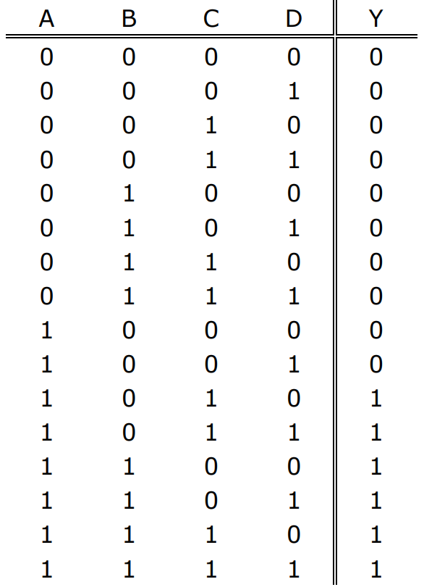

Tabela 1 - tabela verdade do circuito

Obteve-se então a função lógica sem simplificações, por mintermos:

$Y =A\underline{B}C\underline{D}+A\underline{B}CD+AB\underline{C}\underline{D}+AB\underline{C}D+ABC\underline{D}+ABCD$

Visando simplificação, utilizou-se o Mapa de Karnaugh:

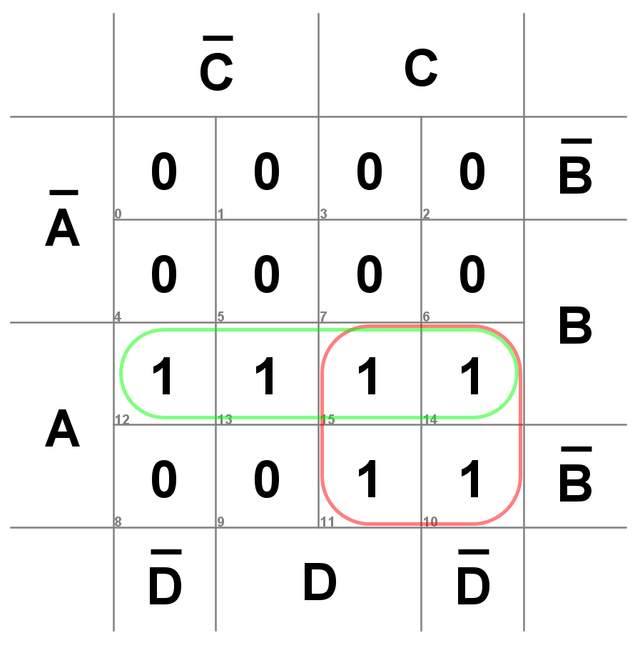

Figura 1 - Mapa de Karnaugh da função lógica Y

Como resultado, obteve-se a expressão simplificada $Y=A(B+C)$

Após analisar a função lógica, viu-se que, interpretando como a representação binária de um número binário $n = ABCD$, a função Y retorna 1 lógico caso $ABCD_{10}$ > 9. Então, concluiu-se que $n$, representando o resultado da soma de 2 números decimais de 1 dígito, Y significa que houve “transbordo” (carry out) da operação de soma pretendida. Em resumo, é o carry out da soma em aritmética decimal.

Com a simplificação proposta, da função lógica, são necessárias portas OR e AND, uma de cada.

**Atividade 1.2: Projeto do Circuito Combinatório com Circuitos Integrados TTL**

Os componentes necessários para o projeto são uma porta AND do componente 74x08 e uma porta OR do componente 74x32. A numeração dos pinos das portas lógicas são:

Porta AND (74x08):

Entradas: pinos 1 e 2

Saída: pino 3

OR (74x32)

Entradas: pinos 4 e 5

Saída: pino 6

O circuito lógico obtido foi este:

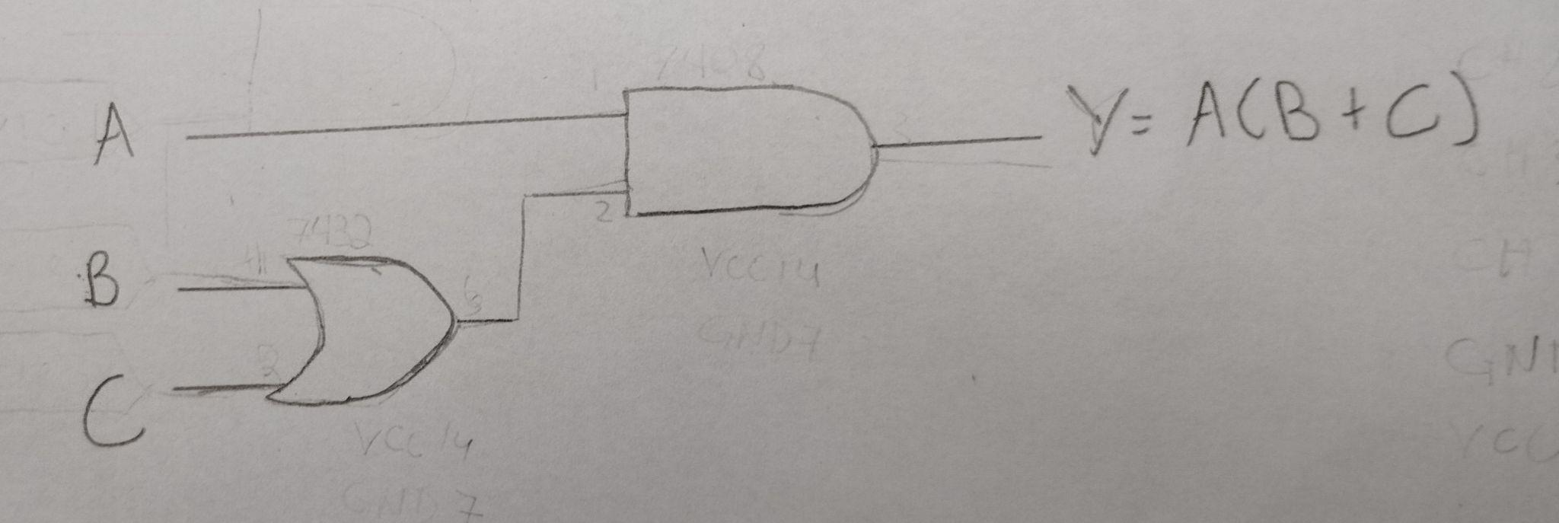

Figura 3 - Circuito Lógico

Que será implementado da seguinte forma:

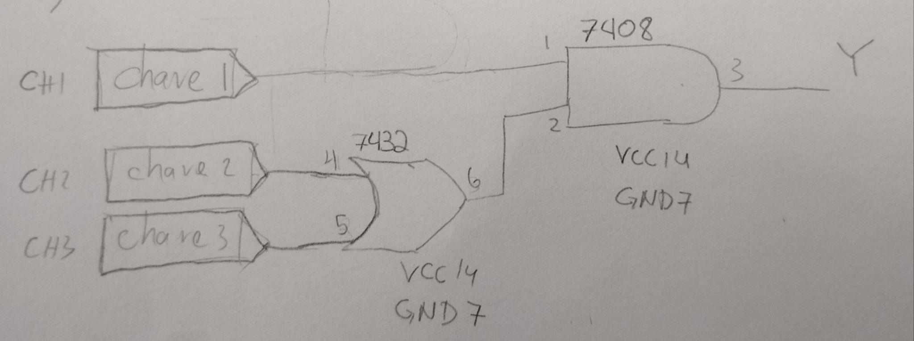

Figura 4 - Planejamento de montagem

Após discussão, chegou-se ao seguinte roteiro de montagem: será feita seguindo os seguintes passos:

1 - Conectar o GND e o VCC da placa 1 e placa 2

2 - Colocar o CI da porta OR (74x32) (CI2)

3 - Conectar a chave 1 (A) no pino 1 da AND (CI 74x08)

4 - Conectar a chave 2 (B) no pino 4 da OR (CI 74x32)

5 - Colocar o CI da porta AND (CI1)

6 - Conectar o pino 6 da porta OR (74x32) no pino 2 da porta AND (74x08)

7 - Conectar a chave 3 (C) no pino 5 da porta OR (CI 74x32)

8 - Conectar o pino 3 da porta AND no LED 1

9 - Conectar o pino 6 da porta OR no LED 2 (sinal de depuração)

Definiu-se o sinal de depuração como o pino 3 da porta OR no led 2, já que, por se tratar de um sinal intermediário, pode ser útil para depuração.

**Atividade 1.3: Montagem do circuito e teste de funcionamento**

Seguiu-se o roteiro de montagem original. O primeiro passo foi ligar a fonte e medir a saída com multímetro, para verificar a tensão. Ao invés de 5V, obteve-se uma tensão ligeiramente maior, de 5.9V. Com a confirmação do monitor de que isso não traria prejuízo à placa, continuou-se o experimento. Então, conectou-se o VCC e o GND em seus respectivos pinos de alimentação da placa. Fez-se algumas medidas experimentais, para maior familiaridade com o circuito.

Em seguida, partiu-se para a montagem do circuito, conectando os jumpers às portas OR(74x32) e AND(74x08).

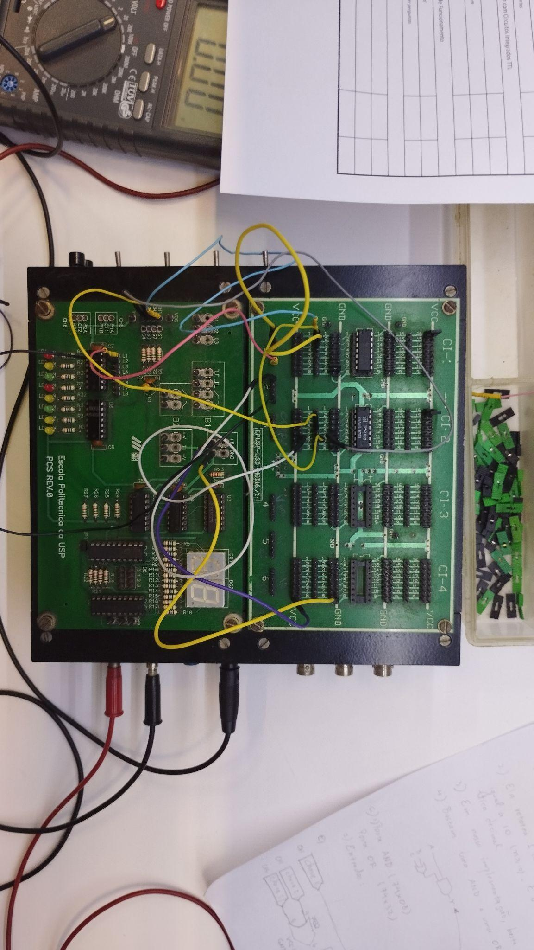

Figura 4 - Circuito montado

Para verificação dos sinais, conectou-se a saída e o sinal intermediário, que é saída do OR, a ilhas de curto e aos leds L1 e L2, nessa ordem. Observou-se que a saída lógica era correta para alguns casos, mas inconsistente para outros. Revisando o circuito, encontrou-se uma falha na montagem; uma alimentação estava incorreta.

Consertado o erro, no processo de depuração, encontrou-se outro problema: o pino 2 de saída estava com voltagem 1.6V, mesmo quando as entradas do OR estavam ambas em 0 lógico. Suspeitou-se da integridade dos fios, que foram então trocados. Porém, nada se alterou, logo a hipótese foi descartada. Trocou-se então a fonte de alimentação. O erro, no entanto, permaneceu. Por fim,o monitor constatou que a placa estava com problema de integridade física.

Para contornar o problema, optou-se por trocar as conexões, de forma a usar outra porta OR do 74x32. Após isso, a montagem funcionou e passou-se então às medidas do valor de saída da função lógica e do sinal de depuração.

| **A** | **B** | **C** | **D** | **Y** | **Yexp** | **Z (depuração)** |
| --- | --- | --- | --- | --- | --- | --- |
| 0 | 0 | 0 | 0 | 0 | 0 | 0 |
| 0 | 0 | 0 | 1 | 0 | 0 | 0 |
| 0 | 0 | 1 | 0 | 0 | 0 | 1 |
| 0 | 0 | 1 | 1 | 0 | 0 | 1 |
| 0 | 1 | 0 | 0 | 0 | 0 | 1 |
| 0 | 1 | 0 | 1 | 0 | 0 | 1 |
| 0 | 1 | 1 | 0 | 0 | 0 | 1 |
| 0 | 1 | 1 | 1 | 0 | 0 | 1 |
| 1 | 0 | 0 | 0 | 0 | 0 | 0 |
| 1 | 0 | 0 | 1 | 0 | 0 | 0 |
| 1 | 0 | 1 | 0 | 1 | 1 | 1 |
| 1 | 0 | 1 | 1 | 1 | 1 | 1 |
| 1 | 1 | 0 | 0 | 1 | 1 | 1 |
| 1 | 1 | 0 | 1 | 1 | 1 | 1 |
| 1 | 1 | 1 | 0 | 1 | 1 | 1 |
| 1 | 1 | 1 | 1 | 1 | 1 | 1 |

Tabela 2 - Sinais experimentais de saída Y e de depuração

Comparando-se as saídas com o esperado pela função lógica, obteve-se os resultados esperados para todos os 16 casos possíveis. Portanto, a montagem do circuito foi bem sucedida, assim como o teste.

Respondendo às perguntas da experiência, a diferença entre teste e depuração é que, enquanto o teste apenas verifica o funcionamento do circuito, a partir de parâmetros e medidas - no caso, a saída da função lógica -, a depuração consiste no processo de localização dos erros e problemas do circuito, visando identificar o que deve ser corrigido. Motivos para mal funcionamento de uma montagem de um circuito digital incluem: (i) conexão incorreta dos cabos, seja por mal contato ou por danos no cabo, e (ii) falta de atenção, um exemplo de falta de atenção ao montar o circuito digital é não conectar a tensão VCC nos pinos corretos.

Uma forma alternativa de se implementar a mesma função num circuito seria com transistores CMOS como chave:

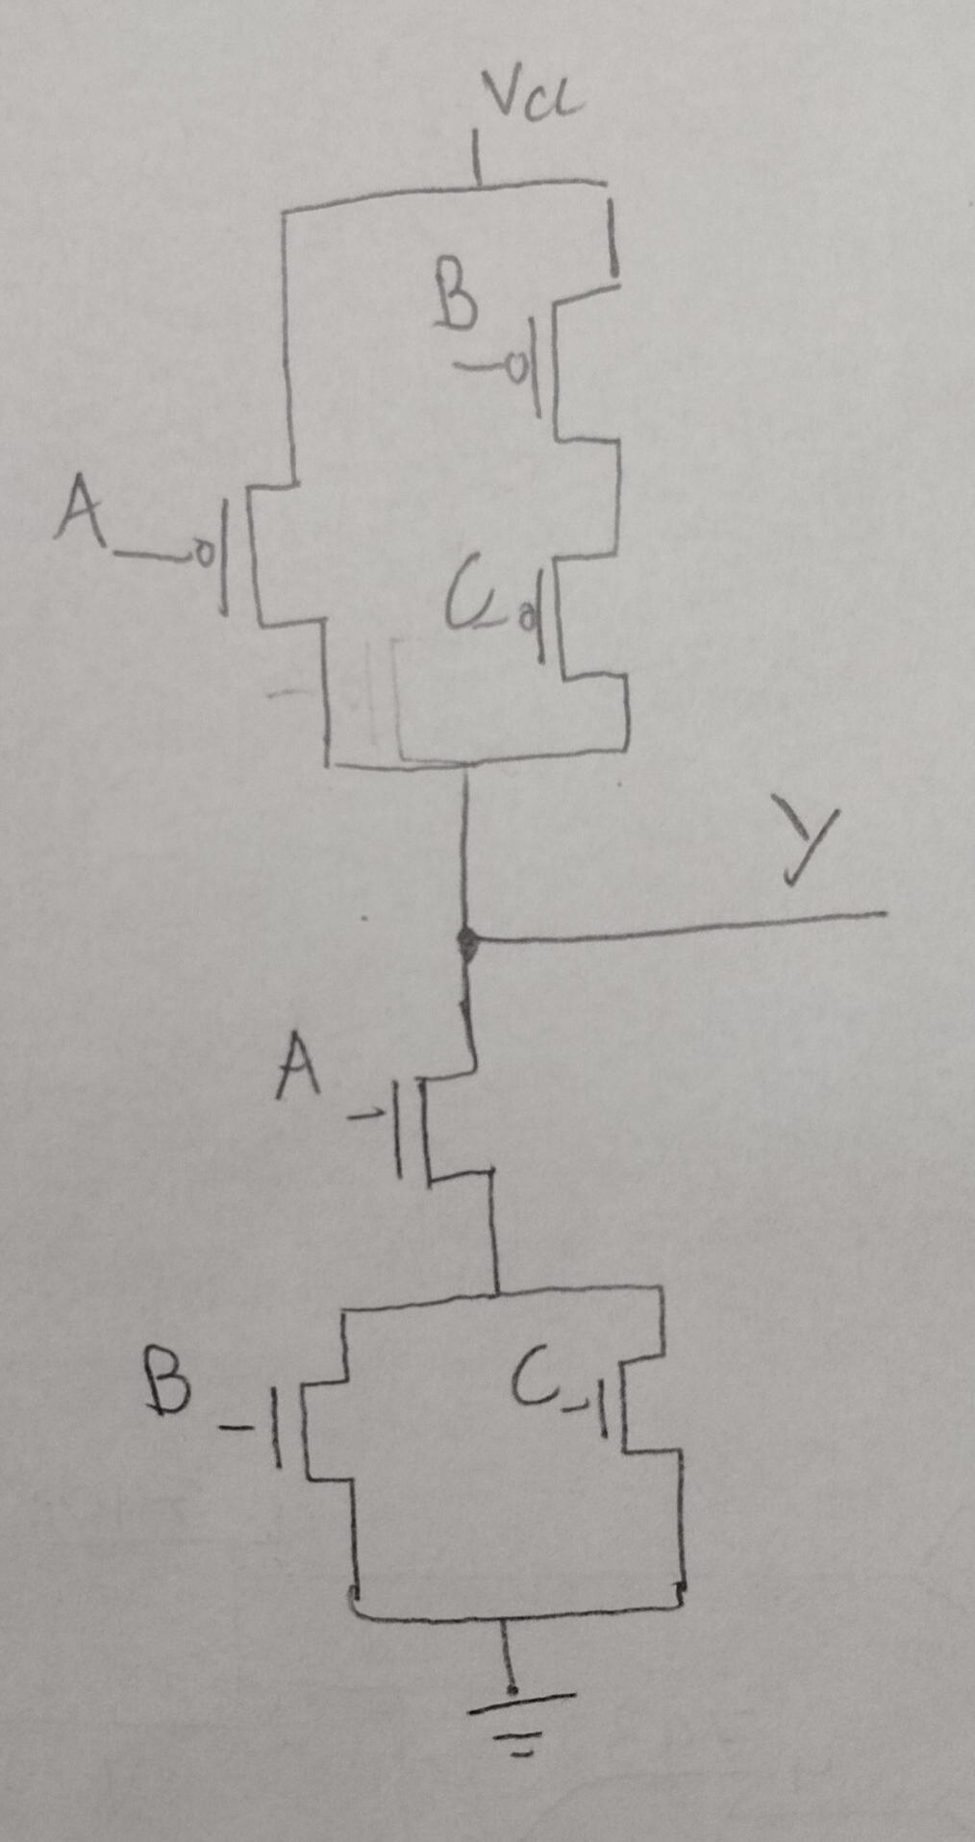

Figura 5 - Circuito CMOS para a função Lógica Y = A(B + C)

Quanto ao desafio, não houve.